
EZCAP_QT用户手册

目录
一、界面介绍 1
二、功能介绍 2
1. 单帧拍摄功能 2
1.1. 连接相机 2
1.2. 预览模式 3
1.2.1. 增益设置 3
1.2.2. Offset设置 3
1.2.3. 曝光时间设置 3
1.2.4. 辅助线设置 4
1.2.5. 单次预览拍摄 4
1.2.6. 连续预览拍摄 4
1.3. 调焦模式 5
1.3.1. 增益设置 5
1.3.2. Offset设置 5
1.3.3. 曝光时间设置 5
1.3.4. 单次调焦拍摄 5
1.3.5. 连续调焦拍摄 5
1.3.6. 调焦助手 5
1.4. 拍摄模式 5
1.4.1. 增益设置 5
1.4.2. Offset设置 5
1.4.3. 曝光时间设置 5
1.4.4. BIN设置 5
1.4.5. 拍摄图像 5
1.4.6. 终止拍摄 5
1.5. ROI 5
1.5.1. 默认设置选项 6
1.5.2. 设置自定义ROI 6
1.6. 缩略图 6
1.7. 直方图 6
1.7.1. 拉伸直方图 6
1.7.2. 自动拉伸 6
1.8. 保存图像 6
1.8.1. 打开存储路径 6
1.8.2. 保存图像 6
1.8.3. 编辑FIT格式图像头信息 6
1.9. 计划拍摄 6
1.10. 图像处理 6
1.11. 相机设置 6
1.12. 工具 6
1.13. 语言设置 6
1.14. 帮助 7
2. 连续拍摄功能 7
2.1. 设置 7
3. 通用功能 7
3.1. 图像旋转 7
3.2. 图像镜像 7
3.3. GPS 7
3.4. 外触发 7
3.5. 温控 7
3.6. 滤镜轮 7
3.7. 拍摄校正图像 7
3.8. 图像校正 7
3.9. 图像缩放 7
3.10. 语言 7
3.11. 关于 7
3.12. 其他 7

图 1 连接相机 2
图 2 读出模式选择界面 2
图 3 相机选择界面 2
图 4 预览模式增益设置 3
图 5 预览模式Offset设置 3
图 6 预览模式曝光时间设置 3
图 7 预览模式辅助线 4
图 8 图像显示及绘制辅助线示例 4

一、界面介绍
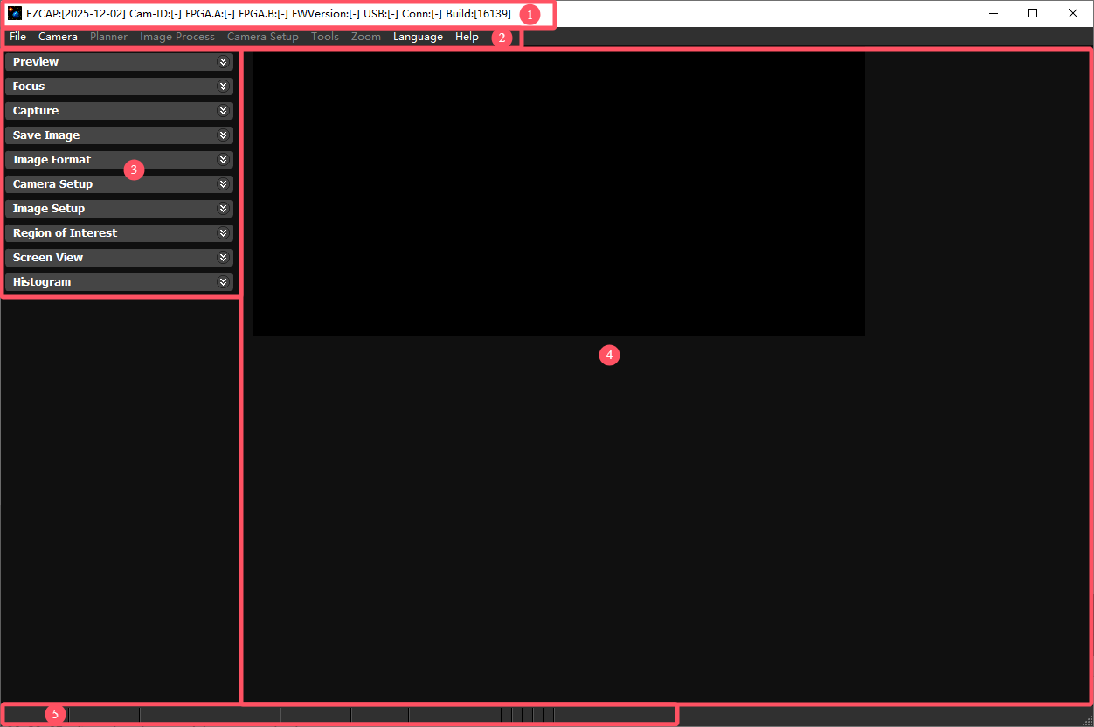
图 1 主界面
①标题栏
显示软件及相机信息，包括软件版本、相机ID、FPGA版本、Firmware版本、USB连接状态等。对于2025年6月20日之后的版本，EZCAP_QT打开通过光纤连接的相机时，Firmware版本将被替换成PCIE光纤板卡的内部程序版本。
②菜单栏
包含文件操作、相机操作、软件操作等功能菜单选项。
③参数设置菜单
控制拍摄时用于设置相机参数，单帧拍摄模式和连续拍摄模式下显示的菜单列表会有所差异，具体差异详见功能介绍。
③图像显示区域
显示图像数据。
⑤状态栏
显示相机及图像的状态或信息。

二、功能介绍

单帧拍摄功能

连接相机
启动软件后点击菜单栏中“相机菜单”中的“Connect to Single Alt+S”选项，点击后软件将自动扫描并连接相机设备，若相机支持多个读出模式或在电脑上同时连接多个相机，连接相机时将会弹出窗口供用户选择目标相机或读出模式。
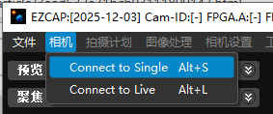
图 2 连接相机
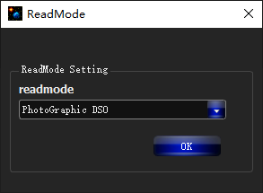
图 3 读出模式选择界面
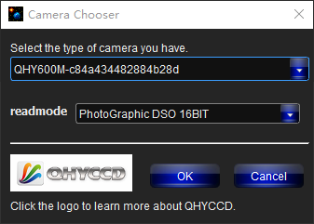
图 4 相机选择界面

预览模式
拍摄预览图像，此模式与调焦模式和拍摄模式互斥，每次只能使用三个中的一个模式进行拍摄。此模式下默认以相机支持的最大BIN合并倍数拍摄，此模式下可以执行单次预览拍摄、连续预览拍摄、参数设置、画辅助线等。
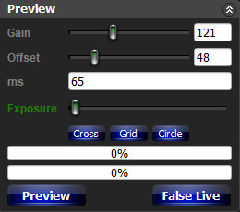
图 5 预览模式菜单

增益设置
可以直接输入增益值或拖动滚动条进行设置，文本框输入参数值时会自动生效，无需按下回车键。此参数值不会在关闭软件时保存到配置中，但是启动软件时会采用与拍摄模式相同的参数值。
图 6 预览模式增益设置

偏移量设置
可以直接输入Offset值或拖动滚动条进行设置，文本框输入参数值时会自动生效，无需按下回车键。此参数值不会在关闭软件时保存到配置中，但是启动软件时会采用与拍摄模式相同的参数值。
图 7 预览模式Offset设置

曝光时间设置
可以直接输入曝光时间值或拖动滚动条进行设置，文本框输入参数值时会自动生效，无需按下回车键，预览拍摄模式下曝光时间单位固定为毫秒。此参数值不会在关闭软件时保存到配置中，但是启动软件时会采用与拍摄模式相同的参数值。
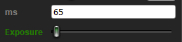
图 8 预览模式曝光时间设置

辅助线设置
单次预览拍摄完成后或连续预览拍摄过程中，可以选择在图像显示区域绘制辅助线，目前支持十字、网格、同心圆三种辅助线。
图 9 预览模式辅助线

单次预览拍摄
点击Preview按键可以进行单次预览拍摄，拍摄采用单帧拍摄模式，拍摄完成后会在图像显示区域显示图像，图像尺寸会显示在软件状态栏，鼠标悬浮于图像显示区域时，鼠标指向的像素值会显示在软件状态栏上，另外此模式下拍摄将应用最大BIN倍率设置。
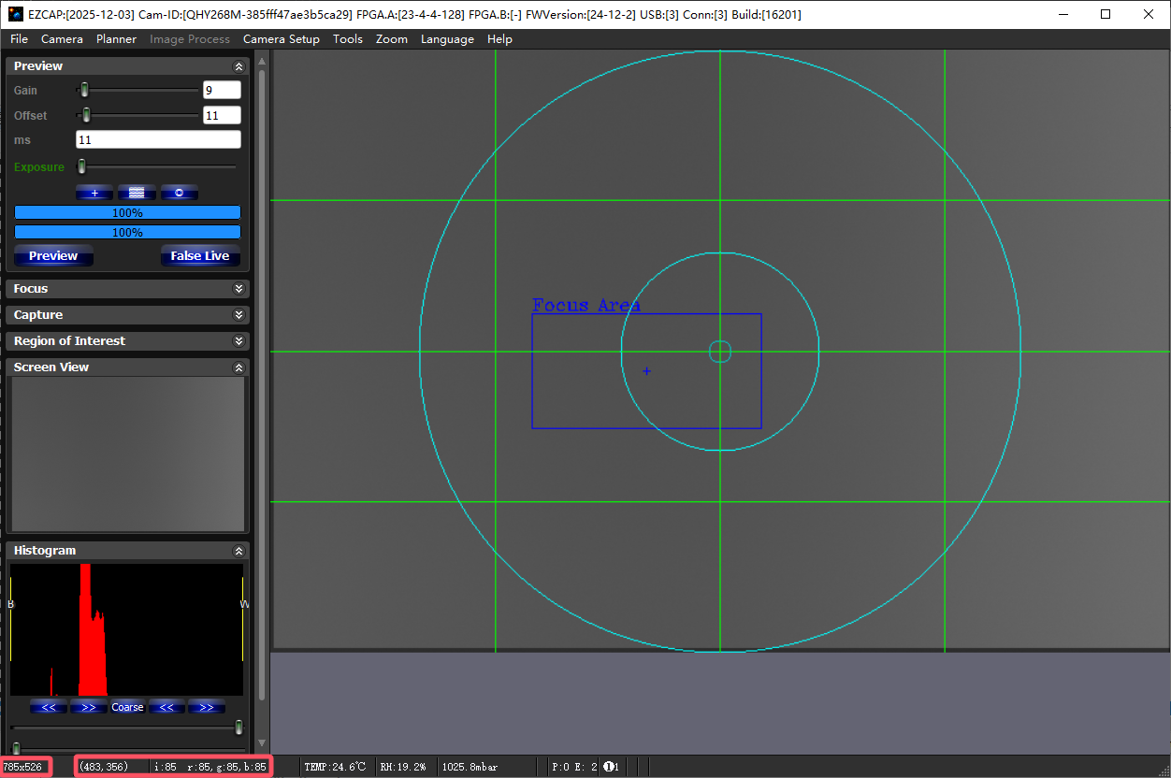
图 10 预览模式拍摄展示
拍摄完成后，可以通过鼠标左键点击图像显示区域以框选指定位置，此位置信息可以与调焦模式联动，框选完成后鼠标右键点击图像显示区域，在右键菜单中选择“Go Focus Center”，可以前往调焦模式，此时可以以此为止信息进行调焦拍摄。
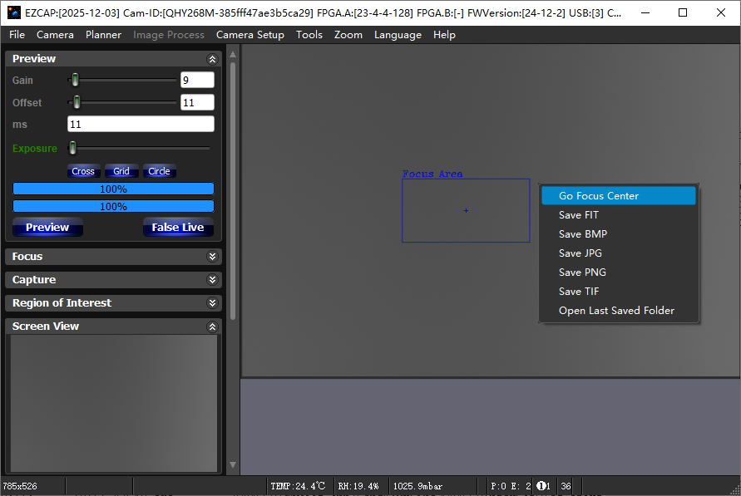
图 11 框选及调焦模式联动

连续预览拍摄
点击False Live按键可以进行连续预览拍摄，此时按键变成黄色，且无法进行单次预览拍摄，再次点击False Live按键可以退出连续预览拍摄，拍摄过程中会在图像显示区域显示图像，图像尺寸和已拍摄图像帧数会显示在软件状态栏，鼠标悬浮于图像显示区域时，鼠标指向的像素值会显示在软件状态栏上，与单次预览拍摄相同，此模式拍摄同样应用最大BIN倍率设置。
此模式虽然效果上看起来像是连续模式拍摄，但是实际上拍摄仍然采用单帧模式，只是通过重复进行单帧拍摄的方式实现伪连续拍摄效果，此拍摄模式的存在意义是由于早期老款CCD相机只支持单帧拍摄模式，无法进行连续拍摄，因此采用这种方式来提高调焦效率。当连接老款CCD相机调焦时可以先进行连续预览拍摄，粗调焦距，粗调完成后退出连续预览拍摄，控制鼠标点击图像显示区域，框选目标区域，框选完成后鼠标右键点击图像显示区域，选择“Go Focus Center”前往调焦模式进行精确调焦。
目前CMOS相机都支持连续模式，可以直接使用连续模式进行调焦，连续模式具体使用方法请查看连续拍摄功能介绍，因此对于CMOS相机，此拍摄模式仅用于相机测试或其他功能验证。
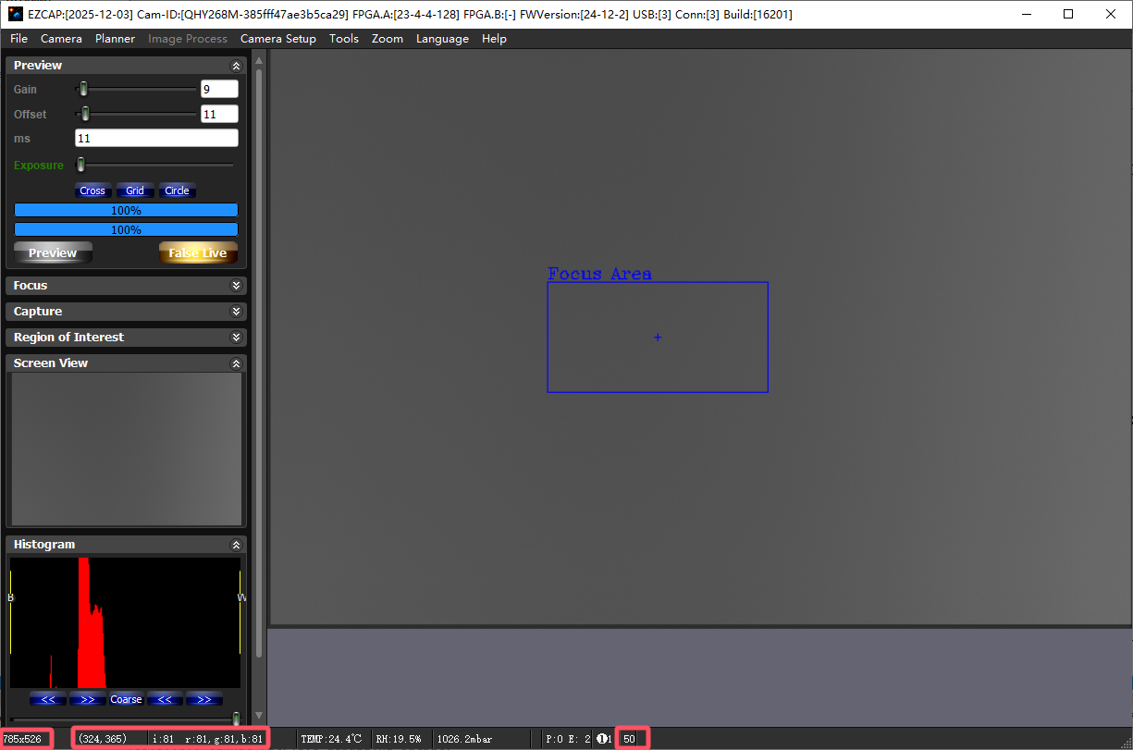图 12 连续预览拍摄模式展示

调焦模式

增益设置

偏移量设置

曝光时间设置

单次调焦拍摄

连续调焦拍摄

调焦助手

拍摄模式

增益设置

偏移量设置

曝光时间设置

BIN设置

拍摄图像

终止拍摄

ROI

默认设置选项

设置自定义ROI

缩略图

直方图

拉伸直方图

自动拉伸

保存图像

打开存储路径

保存图像

编辑FIT格式图像头信息

计划拍摄

图像处理

相机设置

工具

语言设置

帮助

连续拍摄功能

设置

通用功能

图像旋转

图像镜像

GPS

外触发

温控

滤镜轮

拍摄校正图像

图像校正

图像缩放

语言

关于

其他

